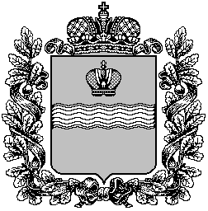

#### Поселковая администрация сельского поселения

#### «Поселок Детчино»

##### Малоярославецкого района

##### Калужской области

## ПОСТАНОВЛЕНИЕ

**«27» ноября 2023 г.** **№ 222**

**О внесении изменений и дополнений в муниципальную**

**программу сельского поселения «Поселок Детчино»**

**«Развитие культуры в сельском поселении «Поселок Детчино»**

**утвержденную Постановлением поселковой администрации**

**СП «Поселок Детчино» от №261 от01.11.2019г. (ред. от 13.01.2020 № 9,**

**От 22.12.2020 № 245, от 17.11.2022 № 182, от 08.08.2023 № 153)**

В соответствии со статьей 179 Бюджетного кодекса Российской Федерации, постановлением поселковой администрации СП «Поселок Детчино №321 от 27.12.2019 «Об утверждении Порядка принятия решений о разработке муниципальных программ СП «Поселок Детчино», их формирования и реализации и Порядка проведения оценки эффективности реализации муниципальных программ сельского поселения «Поселок Детчино» руководствуясь статьей 38 Устава сельского поселения « Поселок Детчино»

**Поселковая администрация сельского поселения «Поселок Детчино»**

**П О С Т А Н О В Л Я ЕТ:**

1. Внести в муниципальную программу «Развитие культуры в сельском поселении «Поселок Детчино» утвержденную постановлением поселковой администрации СП «Поселок Детчино» № 261 от 01.11.2019г. следующие изменения и дополнения:

1.1 позицию 10 программы паспорта муниципальной программы изложить в новой редакции:

|  |  |
| --- | --- |
| Общий объем финансирования программы | 28975,96 |
| 2020 год | 4688,6 |
| 2021 год | 4421,8 |
| 2022 год | 4700,0 |
| 2023 год | 5102,0 |
| 2024 год | 5031,78 |
| 2025 год | 5031,89 |

1.2 показатели раздела 2 «Финансирование программы по годам» изложить в следующей редакции:

|  |  |  |  |  |  |  |
| --- | --- | --- | --- | --- | --- | --- |
| Источник финансирования | 2020 | 2021 | 2022 | 2023 | 2024 | 2025 |
| Бюджет СП «Поселок Детчино» | 4688,6 | 4421,8 | 4700,0 | 5102,0 | 5031,78 | 5031,78 |

1.3. Приложение № 1 «Мероприятия направленные на развитие культуры в сельском поселении «Поселок Детчино» изложить в следующей редакции:

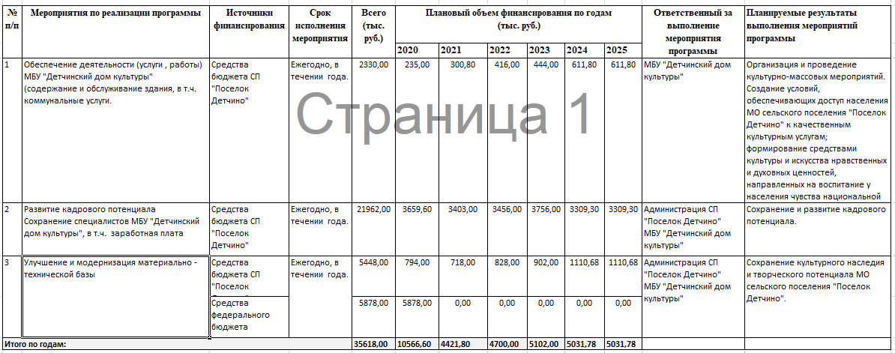

2.Настоящее Постановление вступает в силу с момента подписания и распространяет свое действие на правоотношения возникшие с 01.01.2024 года. Настоящее Постановление подлежит официальному опубликованию (обнародованию) и размещению на официальном сайте поселковой администрации сельского поселения «Поселок Детчино» в сети интернет.

**Глава администрации сельского поселения**

**«Поселок Детчино» С.Н. Куприков**